Allegato: descrizione del test di usabilità

A. Obbiettivi del test

Abbiamo preparato una postazione per il test di usabilità, dotata di webcam e microfono, per poter riprendere le reazioni degli utenti, e di un software che registra ciò che l’utente vede a video.
Per valutare l’usabilità del sito abbiamo preparato un test da sottoporre a 5 utenti di età diverse tra loro e capacità informatiche diverse.

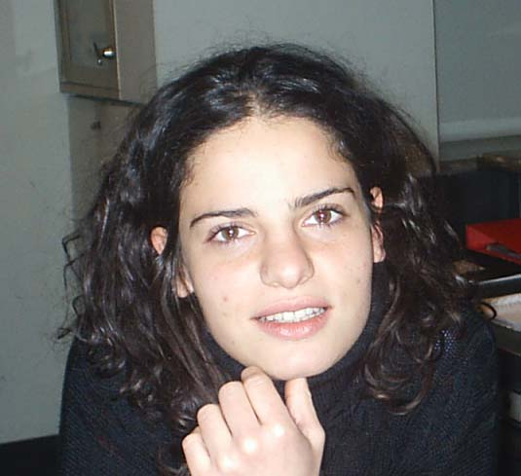





Nome | Età | Titolo di studio | Professione | Conoscenza Web | Conoscenza del sito
Mario | 51 | Media Superiore | Operaio | Media | Sì
Luisa | 19 | Maturanda | Studentessa | Scarsa | No
Andrea | 23 | Laureanda | Studente | Scarsa | No
Gentian | 21 | Diploma classico | Studente | Ottima | No
Debora | 24 | Media inferiore | Studentessa | Media | Sì

Ad ognuno di loro abbiamo fatto eseguire cinque compiti, inseriti in un contesto d’uso:
1° Compito:
Registrati presso il sito www.inps.it richiedendo l’assegnazione del PIN per l’utilizzo dei servizi telematici.
2° Compito:
Ricercare documentazione riguardante la pensione di anzianità per i lavoratori.
3° Compito:
Hai bisogno di comunicare con un operatore telefonico, cerca il numero del call center di www.inps.it
4° Compito:
Hai avuto il tuo secondo figlio e vuoi informarti sull’aiuto che ti viene offerto dalla società.
5° Compito:
Iscriviti a “Inps Newsletter” per ricevere le ultime notizie nel campo normativo in materia previdenziale.

B. Metodologia utilizzata

Abbiamo fatto partire le registrazioni, presentato all’utente il browser con la schermata di www.inps.it e gli abbiamo consegnato il foglio con gli obbiettivi. Da quel momento abbiamo lasciato all’utente il libero controllo del computer. Durante il test abbiamo preso nota dei comportamenti degli quali dei compiti affidati causassero maggiori problemi. Di seguito abbiamo elencato in tabella i tempi impiegati per assolvere agli obbiettivi assegnati.

 | Mario | Luisa | Andrea | Gentian | Debora
Tempo totale | 8,18 | 22.71 | 21.34 | 8.77 | 15.90
1° compito | 3.03 | 2,05 | 3.19 | 2.03 | 4,57
2° compito | 1.25 | 9,02 | 6.23 | 0.25 | 2.11
3° compito | 0.37 | 3,15 | 6.37 | 0.17 | 3.31
4° compito | 2.00 | 4.10 | 2.25 | 5.00 | 2.49
5° compito | 1.53 | 4.39 | 3.32 | 1.32 | 3.42

Questa tabella, nonostante tutto, ha confermato i risultati delle nostre analisi del sito; avevamo previsto infatti che gli utenti avrebbero potuto avere seri problemi a svolgere le funzioni assegnate.

C. Risultati dei test
Debora ha avuto difficoltà a portare a termine il primo compito in quanto ha avuto problemi a trovare il pulsante per andare all’inserimento del codice fiscale. Gli altri utenti hanno impiegato mediamente un minuto in meno. La struttura per l’inserimento dei propri dati personali era abbastanza complessa per colpa delle finestre multiple che apparivano per poter guidare l’utente al corretto inserimento dei dati.

Nel secondo compito Luisa ha cliccato sul pulsante Servizi che ha rallentato di molto la ricerca della documentazione sull’argomento pensione. Questo è capitato perché la prima suddivisione principale tra le aree del sito dipende dai primi due pulsanti in home page “INFORMAZIONE e SERVIZI” che rendono difficile la ricomparsa delle altre aree.

Andrea nel terzo obbiettivo ha impiegato maggior tempo rispetto agli altri perché è stato distratto dal menu aiuto che compare nel menu in alto tra la barra delle utilità. Anche Luisa e Debora hanno trovato le stesse difficoltà di Andrea ma hanno impiegato minor tempo nel recupero del numero del call center. Andrea ha anche avuto il problema di angosciarsi durante la ricerca.

Per quanto riguarda il quarto obiettivo Luisa e Gentian hanno speso moltissimo tempo a cercare le loro informazioni tra i vari menu del sito senza che si fossero accorti che era presente nella home page. Il fatto che questa icona era presentata in modo differente dalle altre ha fatto in modo che gli utenti non dessero importanza a questo collegamento.

Come ultimo obiettivo c’era da iscriversi alla news letter del sito inps che non ha comportato gravi problemi a livello generale ma che ha comunque visto Debora, Andrea e Luisa come gli utenti fuori tempo medio rispetto agli altri due utenti.
Il fatto che Andrea e Luisa abbiano avuto parecchi problemi nello svolgere i loro obiettivi non è da attribuire ad un errato sviluppo del sito ma alla loro poco conoscenza dell’uso del computer e del web in generale.

